Analisis Data Curah Hujan yang Hilang Dengan Menggunakan Metode Normal Ratio, Inversed Square Distance, dan Rata-Rata Aljabar
(Studi Kasus Curah Hujan Beberapa Stasiun Hujan Daerah
Bandar Lampung)

Fanny Prawaka1)
Ahmad Zakaria2)
Subuh Tugiono3)

Abstract
This research is done with the purpose to calculate the correlation of measurable rainfall data with rainfall data on the calculation using each method mentioned above which is every method using three rainfall stasions, four rainfall stasions, and five rainfall stasions. It’s also purposed to decide with how many stasions and what method is resulting the best correlation value.

As the result of the research using algebraic average method, normal ratio method, and inversed square distance method with daily rainfall data in a year, cumulative monthly rainfall data, and also average monthly rainfall data, it can be concluded that the greater number of stasions resulting the better correlation value. The correlation value with cumulative monthly rainfall data and average monthly rainfall data using some different number of stasions for each method is resulting a not significant differences with the value of percentage is 0,00025% to 0,01182%. The calculation uses cumulative monthly rainfall data and average monthly rainfall data showing the better correlation value than calculation using daily rainfall data in a year (0,67230 - 0,72097 compared to 0,19305 - 0,25890).

Keywords: Rainfall, normal ratio method, inversed square distance method, algebraic average method

Abstrak
Penelitian ini dilakukan dengan tujuan untuk menghitung korelasi data curah hujan terukur dengan data curah hujan hasil perhitungan dengan masing-masing metode menggunakan tiga stasiun, empat stasiun, dan lima stasiun. Serta menentukan dengan berapa jumlah stasiun dan metode apakah yang menghasilkan nilai korelasi yang baik.

Dari hasil penilitian menggunakan metode rata-rata aljabar, metode normal ratio, dan metode Inversed Square Distance dengan data hujan harian satu tahun, data hujan kumulatif bulanan, maupun data hujan rata-rata bulanan, dapat diambil kesimpulan semakin banyak jumlah stasiun maka semakin baik nilai korelasinya. Nilai korelasi dengan data hujan kumulatif bulanan serta data hujan rata-rata bulanan menggunakan beberapa jumlah stasiun yang berbeda setiap masing - masing metode tidak ada perbedaan yang signifikan dengan nilai rata-rata korelasi persentase perbedaannya 0,00025% sampai dengan 0,01182%. Perhitungan dengan menggunakan data hujan kumulatif bulanan dan data hujan rata-rata bulanan menunjukan nilai korelasi yang lebih baik dibandingkan data hujan harian satu tahun (0, 67230 - 0,72097 dibandingkan 0,19305 - 0,25890).

Kata kunci : Curah hujan, metode normal ratio, metode inversed square distance, metode rata-rata aljabar

- PENDAHULUAN
Indonesia merupakan negara beriklim tropis yang mempunyai dua musim yaitu musim hujan dan musim kemarau. Dalam siklus hidrologi hujan merupakan faktor penting dalam menentukan kapasitas air yang ada di suatu Daerah. Hujan yang turun di suatu daerah akan masuk ke dalam DAS, mengalir ke dalam sungai, dan akhirnya ke laut. Hujan yang terjadi akan berbeda-beda di setiap daerah, tergantung pada ketinggian daerah, iklim, musim, dan faktor-faktor lain yang menyebabkan itu turun. Intensitas dan durasi hujan juga menentukan banyaknya jumlah air yang turun pada daerah tersebut.

Data curah hujan sangat penting untuk perencanaan teknik khususnya untuk bangunan air misalnya irigasi, bendungan, drainase perkotaan, pelabuhan, dermaga, dan lain-lain. Karena itu data curah hujan di suatu daerah dicatat terus menerus untuk menghitung perencanaan yang akan dilakukan. Pencatatan data curah hujan yang dilakukan pada suatu DAS dilakukan di beberapa titik stasiun pencatat curah hujan untuk mengetahui sebaran hujan yang turun pada suatu DAS apakah merata atau tidak. Diperlukan data curah hujan bertahun-tahun untuk mendapatkan perhitungan perencanaan yang akurat, semakin banyak data curah hujan yang ada maka semakin akurat perhitungan yang akan dilakukan.

Namun terkadang di beberapa titik stasiun pencatat curah hujan terdapat data yang hilang. Hilangnya data tersebut dapat disebabkan oleh kelalaian dari petugas pencatat curah hujan atau rusaknya alat pencatat curah hujan karena kurangnya perawatan. Untuk memperbaiki atau memperkirakan data curah hujan yang tidak lengkap atau hilang, maka dapat dilakukan perhitungan dengan metode normal ratio, metode inversed square distane dan metode cara rata-rata aljabar. Karena hujan yang turun di suatu daerah di Indonesia juga akan turun secara periodik maka dapat dihitung apabila ada data yang hilang pada masa tertentu.

Peramalan variasi hujan dapat membantu dan bermanfaat untuk memberikan informasi yang berpengaruh terhadap perencanaan aktivitas masyarakat dalam kehidupan sehari hari di masa mendatang khususnya untuk membuat perencanaan bangunan air sehingga dihasilkan sebuah perencanaan bangunan air yang sesuai dan bermanfaat sesuai dengan tujuan awal peruntukan pembangunan bangunan tersebut.

- TINJAUAN PUSTAKA
2.1. Hujan
Hujan adalah sebuah peristiwa Presipitasi (jatuhnya cairan dari atmosfer yang berwujud cair maupun beku ke permukaan bumi) berwujud cairan. Hujan memerlukan keberadaan lapisan atmosfer tebal agar dapat menemukan suhu di atas titik leleh es di atas permukaan Bumi. Di Bumi, hujan adalah proses kondensasi (perubahan wujud benda ke wujud yang lebih padat) uap air di atmosfer menjadi butiran air yang cukup berat untuk jatuh dan biasanya tiba di daratan. Dua proses yang mungkin terjadi bersamaan dapat mendorong udara semakin jenuh menjelang hujan, yaitu pendinginan udara atau penambahan uap air ke udara. Butir hujan memiliki ukuran yang beragam mulai dari butiran besar hingga butiran kecilnya.

2.2. Curah Hujan
Curah hujan merupakan ketinggian air hujan yang terkumpul dalam tempat yang datar, tidak menguap, tidak meresap, dan tidak mengalir. Satuan curah hujan selalu dinyatakan dalam satuan milimeter atau inchi namun untuk di indonesia satuan curah hujan yang digunakan adalah dalam satuan milimeter (mm). Curah hujan dalam 1 (satu) milimeter memiliki arti dalam luasan satu meter persegi pada tempat yang datar tertampung air setinggi satu milimeter atau tertampung air sebanyak satu liter.

2.3. Proses Terjadi Hujan
Presipitasi adalah turunnya air dari atmosfer ke permukaan bumi yang bisa berupa hujan, hujan salju, kabut, embun, dan hujan es. Di daerah tropis hujan memberikan sumbangan terbesar sehingga seringkali hujanlah yang dianggap presipitasi (Triatmodjo, 2008). Sedangkan menurut Sosrodarsono (1985), presipitasi adalah sebutan umum dari uap yang mengkondensasi dan jatuh ke tanah dalam rangkaian proses siklus hidrologi, biasanya jumlah selalu dinyatakan dengan dalamnya presipitasi (mm). Jika uap air yang jatuh berbentuk cair disebut hujan (rainfall) dan jika berbentuk padat disebut salju (snow).

2.4. Stasiun Pengamat Curah Hujan
Pengamatan curah hujan dilakukan dengan sebuah alat ukur curah hujan. Salah satu alat pengamat curah hujan adalah alat ukur biasa yang diletakkan di suatu tempat terbuka yang tidak dipengaruhi oleh bangunan atau pepohonan dengan ketelitian pembacaan sampai 1/10 mm. Pengamatan ini dilaksanakan satu kali sehari dan dibaca sebagai curah hujan hari sebelumnya dengan waktu yang sama.

2.5. Alat Pengukur Curah Hujan
Dari beberapa jenis presipitasi, hujan adalah yang paling bisa diukur. Pengukuran dapat dilakukan secara langsung dengan menampung air hujan yang jatuh, namun tidak dapat dilakukan di seluruh wilayah tangkapan air, akan tetapi hanya dapat dilakukan pada titik-titik yang ditetapkan dengan menggunakan alat pengukur hujan (Triatmodjo, 2008).

2.6. Metode Rata-Rata Aljabar
Metode Rata-Rata Aljabar adalah metode yang paling praktis digunakan untuk mencari data curah hujan yang hilang. Pengukuran yang dilakukan di beberapa stasiun dalam waktu yang bersamaan dijumlahkan dan kemudian dibagi dengan jumlah stasiun, stasiun yang digunakan dalam hitungan biasanya masih saling berdekatan (Saputro, 2011).

(1)

Keterangan:
= Curah hujan yang hilang
= Hujan di stasiun 1,2,3,…,n
= Jumlah stasiun hujan

2.7. Metode Normal Ratio
Metode Normal Ratio adalah salah satu metode yang digunakan untuk mencari data yang hilang. Metode perhitungan yang digunakan cukup sederhana yakni dengan memperhitungkan data curah hujan di stasiun hujan yang berdekatan untuk mencari data curah hujan yang hilang di stasiun tersebut. Variabel yang diperhitungkan pada metode ini adalah curah hujan harian di stasiun lain dan jumlah curah hujan 1 tahun pada stasiun lain tersebut. Rumus Metode Normal Ratio untuk mencari data curah hujan yang hilang sebagai berikut (Wei and McGuiness, 1973):

(2)

Keterangan:
= Hujan yang hilang di stasiun x
= Data hujan di stasiun sekitarnya pada periode yang sama
= Hujan tahunan di stasiun x
= Hujan tahunan di stasiun sekitar x
= Jumlah stasiun hujan disekitar x

2.8. Metode Inversed Square Distance
Metode Inversed Square Distance adalah salah satu metode yang digunakan untuk mencari data yang hilang. Metode perhitungan yang digunakan hampir sama dengan Metode Normal Ratio yakni memperhitungkan stasiun yang berdekatan untuk mencari data curah hujan yang hilang di stasiun tersebut. Jika pada Metode Normal Ratio yang digunakan adalah jumlah curah hujan dalam 1 tahun, pada metode ini variabel yang digunakan adalah jarak stasiun terdekat dengan stasiun yang akan dicari data curah hujan yang hilang. Rumus Metode Inversed Square Distance untuk mencari data curah hujan yang hilang sebagai berikut (Harto, 1993; Fahmi, 2015;Ashruri, 2015):

(3)

Keterangan:
= Hujan yang hilang di stasiun x
= Data hujan di stasiun sekitarnya pada periode yang sama
= Jarak antara stasiun

2.9. Koefisien Korelasi
Koefesien korelasi merupakan ukuran yang dipakai untuk menyatakan seberapa kuat hubungan variabel-variabel (terutama data kuantitatif). Analisa korelasi sukar dipisahkan dari analisa regresi, karena apabila variabel hasil pengamatan ternyata memiliki kaitan yang erat dengan variabel lainnya, maka kita dapat meramalkan nilai variabel pada suatu individu lain berdasarkan nilai variabel-variabelnya. Hal ini dilakukan dengan analisa regresi (Walpole, 1993; Fauzi, 2012).

Besaran koefisien korelasi didefinisikan sebagai :

(4)

Keterangan:
= Data terukur hujan
= Data hasil perhitungan

- METODOLOGI PENELITIAN
  - Wilayah Studi
Wilayah studi pada penelitian ini adalah beberapa Stasiun Pengamat Curah Hujan yang berada di wilayah Kota Bandar Lampung, Provinsi Lampung, Indonesia. Stasiun curah hujan yang diteliti yaitu Stasiun Pahoman, Stasiun Sukarame, Stasiun Sumur Putri, Stasiun Sumberejo, dan Stasiun Way Galih.

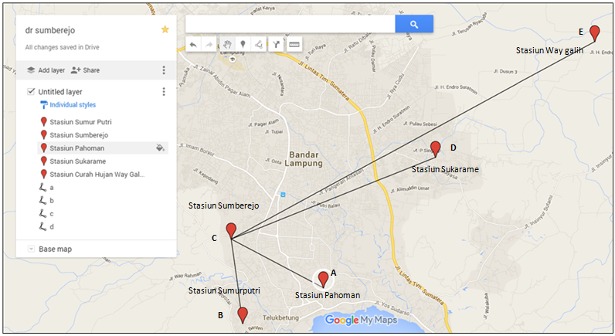
Gambar 1. Lokasi stasiun curah hujan.

3.2. Pengumpulan Data
Data yang digunakan dalam penelitian ini adalah data curah hujan harian yang didapat dari Balai Besar Wilayah Sungai Mesuji-Sekampung (BBWSM) untuk beberapa stasiun yang bertempat di wilayah Kotamadya Bandar Lampung.

3.3. Studi Pustaka
Studi pustaka ini untuk menambah pengetahuan penulis dalam membantu melakukan analisa terhadap data curah hujan menggunakan metode rata-rata aljabar, metode normal ratio, dan metode inversed square distance melalui jurnal dan buku yang berisi tentang metode-metode tersebut.

3.4. Metode Penyajian
Penyajian data pada metode analisis ini dengan menggunakan beberapa jenis bentuk penyajian data untuk membantu penulis menganalisa hasil dari proses metode yang digunakan yaitu :
1.Gambar : dimanfaatkan untuk menunjukan sebuah keadaan dari sebuah hasil analisis dalam bentuk visual sehingga dapat dipahami,
2.Tabel : digunakan untuk menampilkan data-data yang bersifat tabular yang terdiri dari banyak data yang dimasukkan dalam suatu format yang berguna untuk dimengerti,
3.Grafik : digunakan untuk menampilkan sebuah hasil analisa yang berupa data-data perolehan sebuah proses analisa, sehingga memberikan petunjuk untuk dapat ditelaah menjadi sebuah informasi baru.

3.5. Pengolahan Data
3.5.1. Normalisasi Data
Hal yang pertama kali dilakukan yaitu mengumpulkan data curah hujan yang akan dihitung dalam satu tahun dan menyajikannya dalam bentuk tabel dan memberikan angka 0 pada hari dimana tidak terjadi hujan. Dalam tabel tersebut terdapat bulan dan tanggal terjadinya hujan yang dicatat pada stasiun hujan tersebut,kemudian pengolahan data yang berupa data curah hujan harian dalam bentuk digital (tabel excel) dari beberapa stasiun curah hujan yang ada di wilayah Kota Bandar Lampung. Data tersebut diolah diurutkan terlebih dahulu menjadi data dalam bentuk time series, menyusun data curah hujan tersebut kedalam dua kolom, kolom pertama adalah tanggal dan kolom kedua adalah curah hujan harian. Data curah hujan tersebut disusun dari tanggal 1 Januari sampai dengan 31 Desember sehingga didapatkan sebanyak 365 hari untuk tahun biasa dan 366 hari untuk tahun kabisat.

3.5.2. Uji Validasi Data
Menguji data hujan harian tiap stasiun untuk mengetahui data mana yang nantinya dipakai dengan cara membandingkan curah hujan maksimum harian dari 1 stasiun dengan curah hujan maksimum harian yang pernah terjadi di Provinsi Lampung, bila mengalami perbedaan yang terlalu jauh dengan curah hujan maksimum harian yang pernah terjadi di Provinsi Lampung maka data tersebut dianggap tidak valid.

3.5.3. Pemodelan Data Hilang
Pada proses ini data hujan terukur dibuat seolah-olah terjadi data curah hujan yang hilang, kemudian dilakukan perhitungan untuk mencari curah hujan yang hilang menggunakan metode normal ratio, metode inversed square distance, dan metode rata-rata aljabar dengan masing-masing metode menggunakan jumlah stasiun yang berbeda yaitu tiga stasiun, empat stasiun, dan lima stasiun. Kemudian dilakukan perhitungan korelasi antara data Curah hujan yang hilang hasil perhitungan dengan data curah hujan terukur.

- HASIL DAN PEMBAHASAN
  - Data Curah Hujan
Data curah hujan yang didapat tidak sepenuhnya lengkap. Ada data-data yang hilang atau tidak tercatat oleh petugas pencatat curah hujan BBWSMS. Untuk data curah hujan yang tidak lengkap tiap bulannya tentunya tidak dapat dipakai dan tidak diikutsertakan dalam mengklasifikasikan data curah hujan tahunan dan dianggap pada tahun itu data curah hujan cacat atau tidak tercatat.
Data hujan yang di dapat dari Balai Besar Wilayah Sungai Mesuji-Sekampung (BBWSMS) dimulai dari tahun 1974 - 2014 diantaranya hanya sembilan tahun data yang dipakai dari tahun 1994 sampai 2003 untuk data selain tahun ini tidak dipakai karna data yg dimiliki tidak lengkap dan ada yang tidak masuk akal, data curah hujan pada tahun 2001 tidak digunakan karna dari lima stasiun hujan yang digunakan datanya dua diantaranya tidak memiliki data curah hujan atau data yang dianggap cacat. Dalam perhitungan data yang digunakan ada tiga, yaitu data hujan harian dalam satu tahun, data hujan kumulatif bulanan, dan data hujan rata-rata bulanan.

  - Metode Perhitungan
Pada penelitian ini digunakan tiga metode perhitungan yaitu metode normal ratio, metode inversed square distance, dan rata-rata aljabar serta menggunakan masing-masing tiga jumlah stasiun yang berbeda antara lain tiga stasiun, empat stasiun, dan lima stasiun.

4.3. Analisa Data Curah Hujan
Dalam penelitian ini digunakan data curah hujan seri waktu sembilan tahun, yaitu 1994, 1995, 1996, 1997, 1998, 1999, 2000, 2002, dan 2003, dari lima stasiun hujan di Wilayah Bandar Lampung yaitu Pahoman, Sumurputri, Sumberejo, Sukarame, dan Way Galih.

4.4. Perhitungan
4.4.1. Metode Cara Rata-Rata Aljabar
Dari Perhitungan dengan metode cara rata-rata aljabar diperoleh hasil korelasi antara hasil perhitungan dengan data terukur yang ditunjukkan oleh gambar berikut :

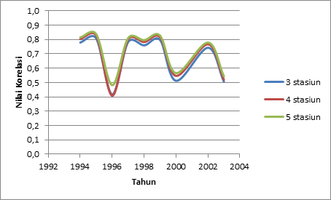
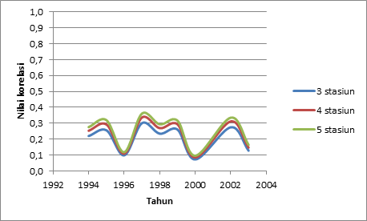

Gambar 1. Grafik Rata-Rata Korelasi Gambar 2. Grafik Rata-Rata Korelasi
Data Hujan Harian satu tahun Data Hujan kumulatif bulanan

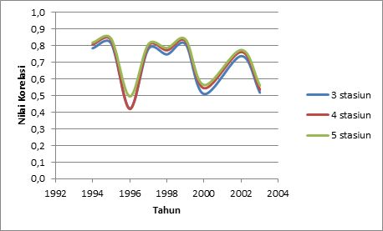

Gambar 3. Grafik Rata-Rata Korelasi data Hujan rata-rata bulanan.
Berdasarkan table dan grafik hasil perhitungan korelasi diatas dapat diketahui bahwa nilai korelasi untuk perhitungan dengan data hujan harian satu tahun menggunakan metode rata-rata aljabar yang paling baik adalah dengan jumlah 5 stasiun serta nilai korelasi sebesar 0,25355, untuk perhitungan dengan data hujan kumulatif bulanan yang paling baik adalah dengan jumlah 5 stasiun serta nilai korelasi sebesar 0,71703, dan untuk perhitungan dengan data hujan rata-rata bulanan yang paling baik adalah dengan jumlah 5 stasiun serta nilai korelasi sebesar 0,72097. Berdasarkan hasil korelasi tersebut dapat diambil kesimpulan bahwa perhitungan korelasi menggunakan metode rata-rata aljabar baik dengan data hujan harian satu tahun, data hujan kumulatif bulanan, maupun data hujan rata-rata bulanan yang paling baik adalah menggunakan 5 stasiun serta nilai korelasi yang baik adalah menggunakan data rata-rata bulanan yaitu sebesar 0,72097.

4.4.2. Metode Normal Ratio
Dari Perhitungan dengan metode normal ratio diperoleh hasil korelasi antara hasil perhitungan dengan data terukur yang ditunjukkan oleh gambar berikut :

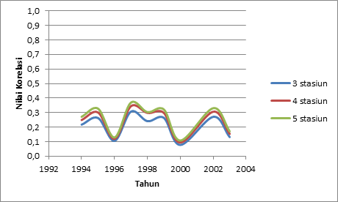
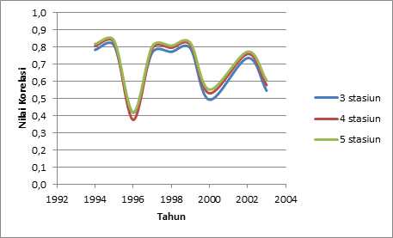

Gambar 4. Grafik Rata-Rata Korelasi Gambar 5. Grafik Rata-Rata Korelasi
Data Hujan Harian satu tahun Data Hujan kumulatif bulanan

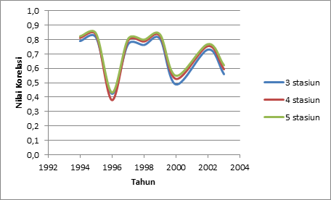

Gambar 6. Grafik Rata-Rata Korelasi data Hujan rata-rata bulanan

Berdasarkan tabel dan grafik hasil perhitungan korelasi diatas dapat diketahui bahwa nilai korelasi untuk perhitungan dengan data hujan harian satu tahun menggunakan metode Normal Ratio yang paling baik adalah dengan jumlah 5 stasiun serta nilai korelasi sebesar 0,25890, untuk perhitungan dengan data hujan kumulatif bulanan yang paling baik adalah dengan jumlah 5 stasiun serta nilai korelasi sebesar 0,71625, dan untuk perhitungan dengan data hujan rata-rata bulanan yang paling baik adalah dengan jumlah 5 stasiun serta nilai korelasi sebesar 0,71970. Berdasarkan hasil korelasi tersebut dapat diambil kesimpulan bahwa perhitungan korelasi menggunakan metode Normal Ratio baik dengan data hujan harian satu tahun, data hujan kumulatif bulanan, maupun data hujan rata-rata bulanan yang paling baik adalah menggunakan 5 stasiun serta nilai korelasi yang baik adalah menggunakan data rata-rata bulanan yaitu sebesar 0,71970.

4.4.3. Metode inversed square distance
Dari Perhitungan dengan metode inversed square distance diperoleh hasil korelasi antara hasil perhitungan dengan data terukur yang ditunjukkan oleh gambar berikut :

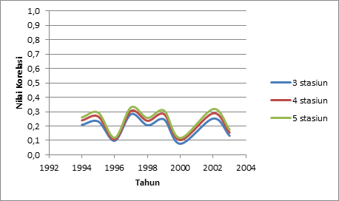
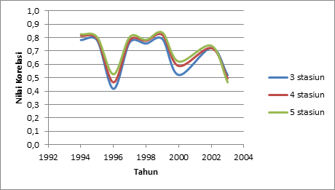

Gambar 7. Grafik Rata-Rata Korelasi Gambar 8. Grafik Rata-Rata Korelasi
Data Hujan Harian satu tahun . Data Hujan kumulatif bulanan.

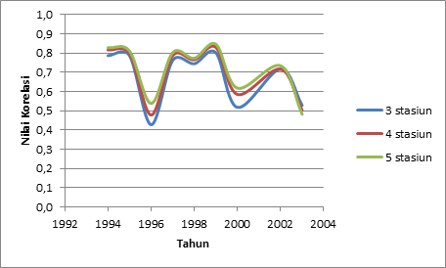

Gambar 6. Grafik Rata-Rata Korelasi data Hujan rata-rata bulanan.

Berdasarkan tabel dan grafik hasil perhitungan korelasi diatas dapat diketahui bahwa nilai korelasi untuk perhitungan dengan data hujan harian satu tahun menggunakan metode Inversed Square Distance yang paling baik adalah dengan jumlah 5 stasiun serta nilai korelasi sebesar 0,24225, untuk perhitungan dengan data hujan kumulatif bulanan yang paling baik adalah dengan jumlah 5 stasiun serta nilai korelasi sebesar 0,71211, dan untuk perhitungan dengan data hujan rata-rata bulanan yang paling baik adalah dengan jumlah 5 stasiun serta nilai korelasi sebesar 0,71464. Berdasarkan hasil korelasi tersebut dapat diambil kesimpulan bahwa perhitungan korelasi menggunakan metode Inversed Square Distance baik dengan data hujan harian satu tahun, data hujan kumulatif bulanan, maupun data hujan rata-rata bulanan yang paling baik adalah menggunakan 5 stasiun serta nilai korelasi yang baik adalah menggunakan data komulatif bulanan yaitu sebesar 0,71464.

5. KESIMPULAN
Berdasarkan uraian dan hasil pembahasan pada penelitian ini dapat disimpulkan beberapa hal, antara lain, dengan menggunakan metode rata-rata aljabar, metode normal ratio, dan metode Inversed Square Distance hasil perhitungan data hujan harian satu tahun, data hujan kumulatif bulanan, maupun data hujan rata-rata bulanan dapat diambil kesimpulan semakin banyak jumlah stasiun maka semakin baik nilai korelasinya. Nilai korelasi untuk perhitungan dengan data hujan harian satu tahun menggunakan jumlah stasiun yang berbeda paling baik adalah dengan menggunakan metode normal ratio walaupun nilai korelasi kecil dengan rata-rata korelasi 0,20856 – 0,25890 yang dikategorikan korelasi sangat lemah. sedangkan untuk perhitungan dengan data hujan kumulatif bulanan serta data hujan rata-rata bulanan menggunakan beberapa jumlah stasiun yang berbeda setiap masing - masing metode tidak ada perbedaan yang signifikan dengan nilai rata-rata korelasi persentase perbedaannya sebesar 0,00025% sampai dengan 0,01182%. perhitungan dengan menggunakan data hujan kumulatif bulanan dan data hujan rata-rata bulanan menunjukan nilai korelasi yang lebih baik dibandingkan data hujan harian satu tahun (0,67230 sampai dengan 0,72097 yang dikategorikan korelasi kuat dibandingkan 0,19305 sampai dengan 0,25890 yang dikategorikan korelasi sangat lemah).

DAFTAR PUSTAKA

Ashruri, 2015, Pemodelan Periodik dan Stokastik untuk Menganalisis Data Curah Hujan yang Hilang Menggunakan Studi Kasus Stasiun Hujan Sukarame. Fakultas Teknik, Universitas Lampung. Bandar Lampung.
Fahmi, Ikromi, 2015, Analisis Pencarian Data Curah Hujan yang Hilang dengan Model Periodik Stokastik (Studi Kasus Wilayah Kabupaten Pringsewu). Fakultas Teknik, Universitas Lampung. Bandar Lampung.
Fauzi, Manyuk dkk., 2012, Pengisian Kekosongan Data Hujan dengan Metode Multiple Nonlinear Standardize Corelation pada Stasiun Hujan Daerah Aliran Sungai Indragiri dan Rokan. Program Studi S-1 Teknik Sipil Fakultas Teknik Unversitas Riau. Riau.
Harto, Sri, 1993, Analisis Hidrologi. PT. Gramedia Pustaka Utama. Jakarta
Saputro, D. R. dkk., 2011, Pendugaan data tidak lengkap curah hujan di Kabupaten Indramayu (berdasarkan data tahun 1980-2000). Sains. IPB Press. Bogor.
Triadmojo, B., 2008, Hidrologi Terapan. Beta Offset. Yogyakarta.
Walpole, Ronald E., 1993, Pengantar Statistika edisi ke-3. PT Gramedia Pustaka Utama : Jakarta.
Wei, T. C., McGuiness, J. L., 1973, Reciprocal distance squared, a computer technique for estimating area precipitation, Technical Report ARS-Nc-8. US Agricultural Research Service, North CentralRegion, Ohio.

1)Mahasiswa pada Jurusan Teknik Sipil Fakultas Teknik Universitas Lampung. surel:Prawakafanny928@gmail.com
2)Staf pengajar pada Jurusan Teknik Sipil Fakultas Teknik Universitas Lampung. Jalan. Prof. Sumantri Brojonegoro 1. Gedong Meneng Bandar lampung. 35145. surel: ahmadzakaria@unila.ac.id
3)Staf pengajar pada Jurusan Teknik Sipil, Fakultas Teknik Universitas Lampung. Jalan Prof. Sumantri Brojonegoro 1. Gedong Meneng Bandar Lampung.surel: stugiono@yahoo.com

